
Дисциплина: МДК.09.02
Отчет по выполнению задания на тему: «Исследование способов ускорения загрузки сайтов (ПР1)».
Выполнила:
Группа: 4ИСП9-45
Студент:
Проверил преподаватель:
Полковникова Н. В.
Москва 2026 г.

Цель работы
Цель работы: измерить скорость загрузки страницы, найти узкие места, применить методы ускорения и оценить результат повторными измерениями.

Этап 1. Подготовка и исходные измерения

1.1. Выбор объекта
Объект исследования - учебный сайт школы танцев «Ритм», сделанный мной для этой работы: шапка с логотипом, главный экран с фоновым фото, слайдер преподавателей из шести карточек, таблица расписания, галерея из восьми фотографий с увеличением по клику, абонементы и контакты.
В исходной версии собраны типичные ошибки небольших коммерческих сайтов: фото главного экрана (2,6 МБ) задано в CSS как фон, и браузер узнаёт о нём только после загрузки и разбора стилей; стили подключаются цепочкой @import; фотографии преподавателей - PNG по 4,2 МБ, фотографии галереи - JPG по 1,1 МБ, все загружаются сразу; ради слайдера и увеличения фото подключены jQuery, Slick и Magnific Popup (около 365 КБ скриптов в <head> без defer); сторонний скрипт аналитики выполняется синхронно и занимает основной поток на 0,3 с; шрифт Montserrat подключён в четырёх начертаниях без font-display.
Исходная версия открывается по адресу http://localhost:8105/, оптимизированная - http://localhost:8205/.
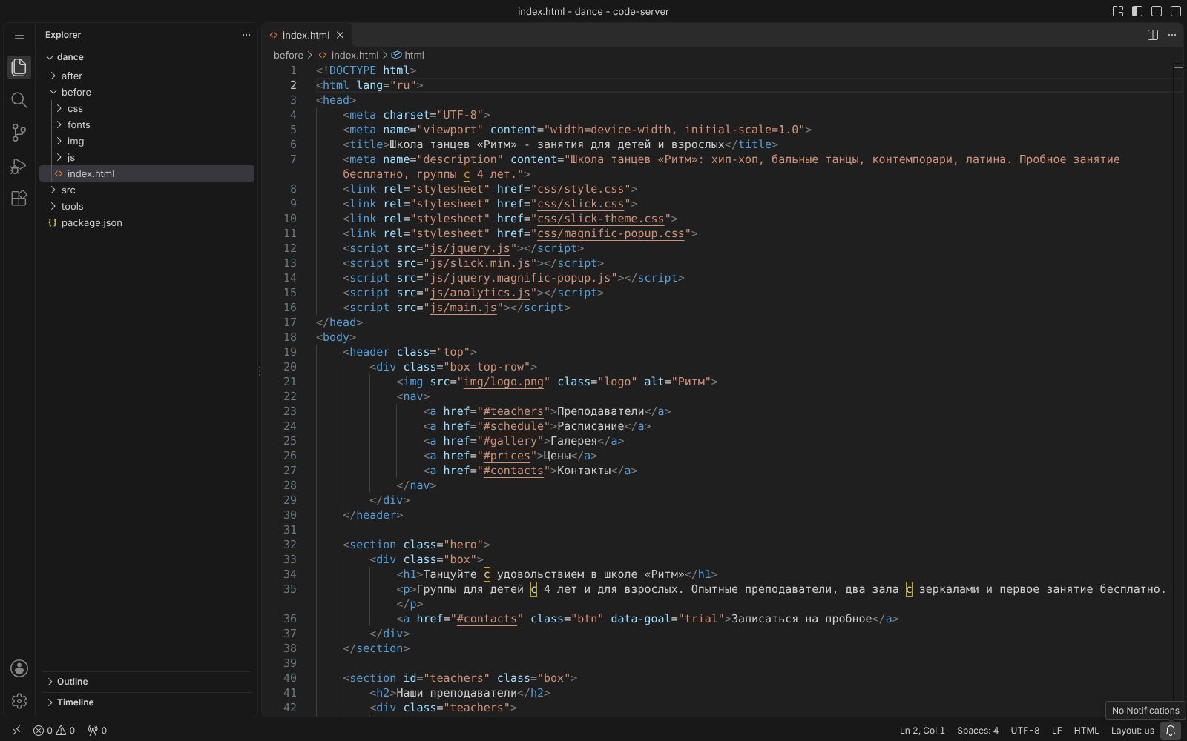
Рисунок 1 - Исходный index.html учебного сайта «Ритм» (VS Code)

1.2. Как проводились измерения
Сайт размещён на веб-сервере Apache 2.4 на локальном компьютере. PageSpeed Insights, WebPageTest и GTmetrix проверяют только сайты, доступные из интернета, поэтому замеры выполнялись во вкладке Lighthouse инструментов разработчика Chromium (F12). Это тот же движок Lighthouse 13.5, на котором работает PageSpeed Insights, с такими же профилями Mobile (эмуляция смартфона, медленный 4G, замедление процессора в 4 раза) и Desktop. Размер страницы и количество запросов взяты из вкладки Network.
По правилам из методического пособия проверялись обе версии - мобильная и десктопная; для каждой выполнено по 3 прогона, в таблицы занесено медианное значение. Замеры «до» и «после» выполнены на одной и той же странице, в одном браузере и с одинаковыми настройками. На скриншотах показан один из прогонов, поэтому значения на них могут немного отличаться от медианы в таблицах.

1.3. Исходные измерения
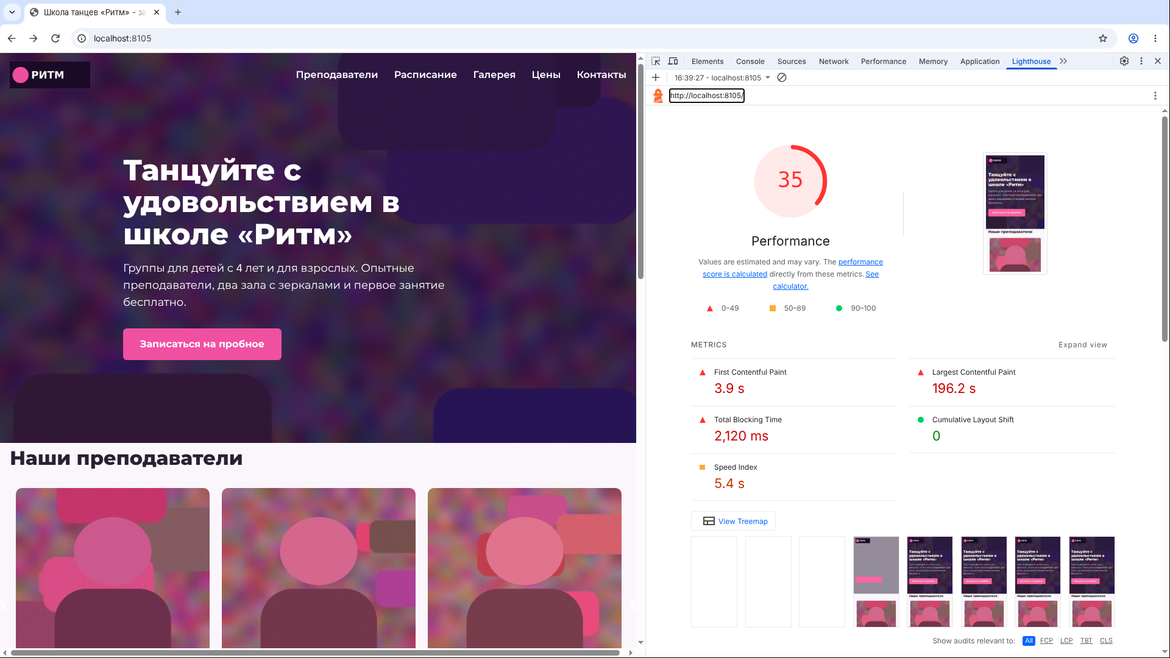
Рисунок 2 - Lighthouse, исходная версия, Mobile
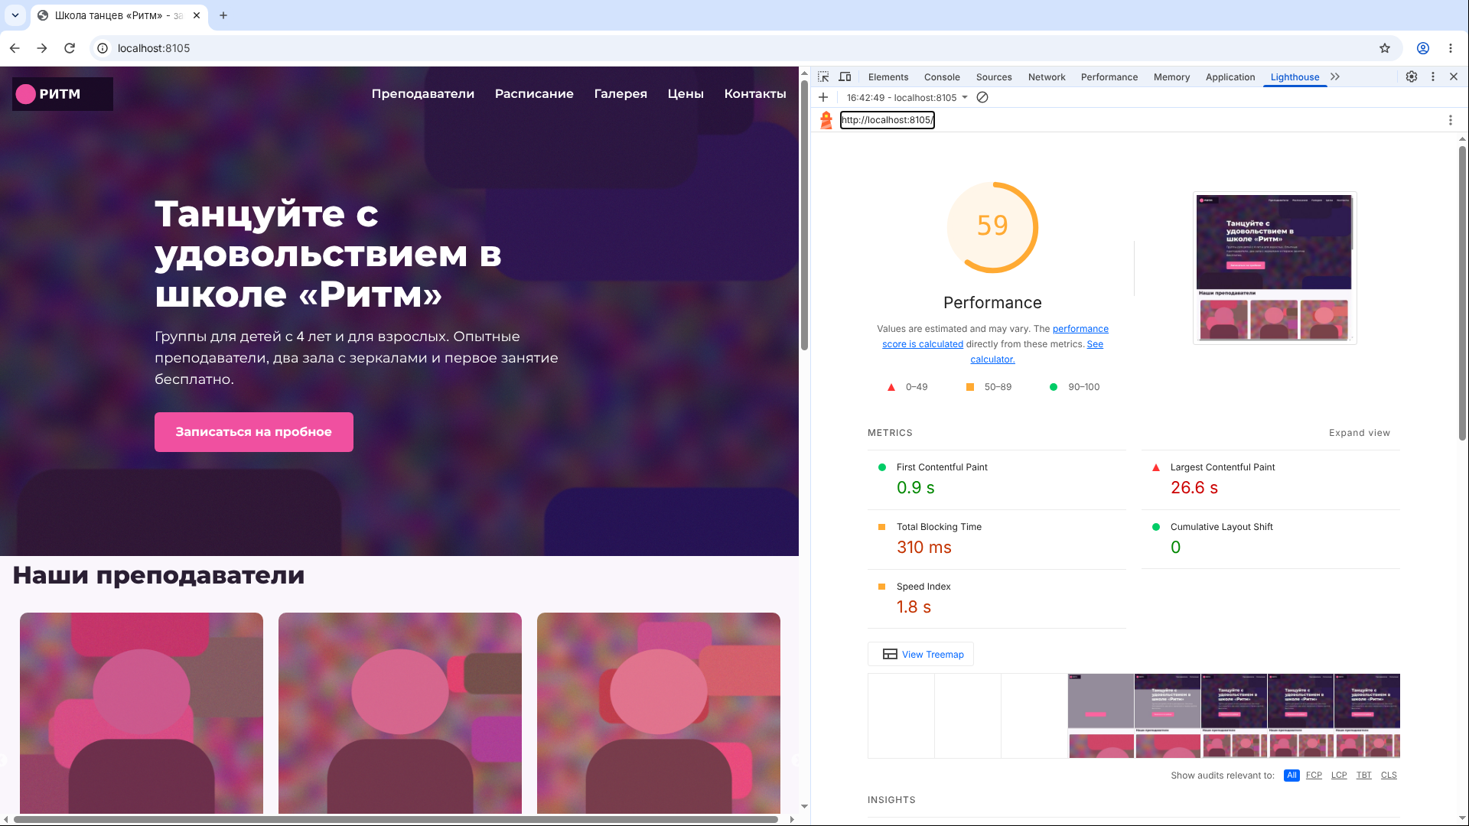
Рисунок 3 - Lighthouse, исходная версия, Desktop
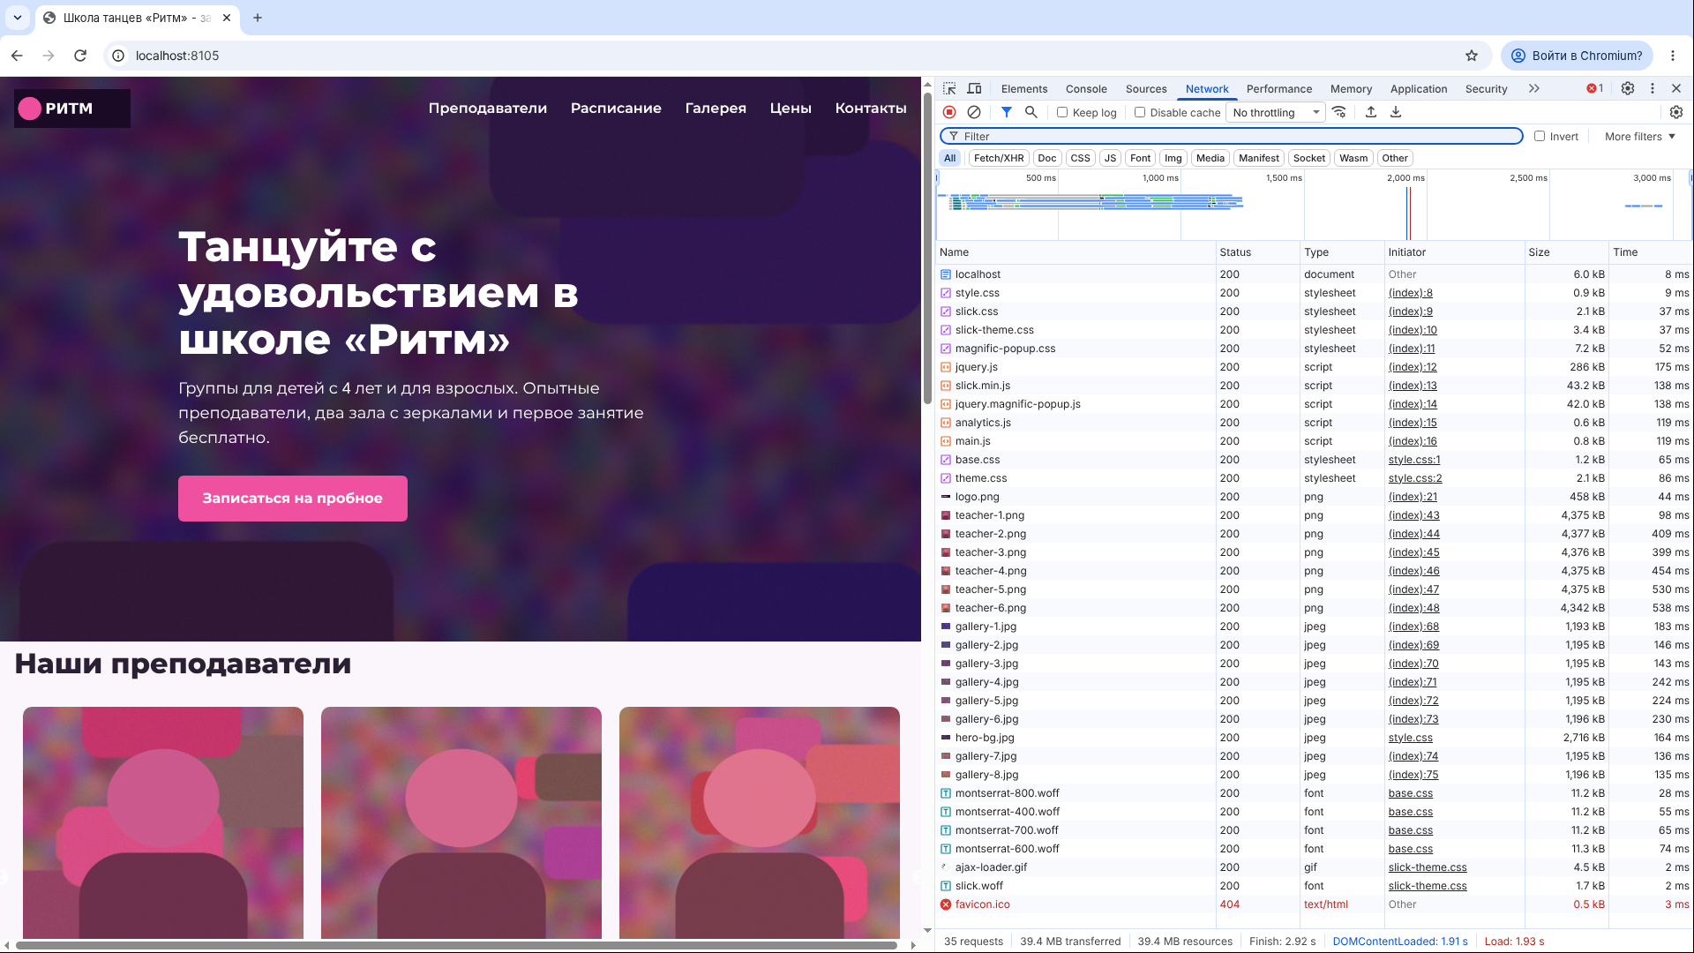
Рисунок 4 - Вкладка Network, исходная версия: 34 запросов
Таблица 1 - Исходные измерения (медиана 3 прогонов)
Показатель | Mobile | Desktop
Performance (баллы) | 51 | 73
FCP | 4,0 с | 0,9 с
LCP | 196,1 с | 26,7 с
TBT (лабораторная замена INP) | 375 мс | 6 мс
CLS | 0,000 | 0,000
Speed Index | 7,7 с | 1,4 с
Размер страницы | 37,6 МБ | 37,6 МБ
HTTP-запросов | 34 | 35

На мобильном профиле оценка 51 из 100, LCP - 196,1 с, TBT - 375 мс, вес страницы 37,6 МБ. При этом CLS = 0,000, то есть сдвиг макета в норме (до 0,1): основные проблемы этой версии связаны с весом изображений и блокировкой основного потока.

Этап 2. Анализ узких мест
Список проблем взят из разделов Insights и Diagnostics отчёта Lighthouse, размеры и порядок загрузки файлов - из вкладки Network, объём неиспользуемого кода - из вкладки Coverage.
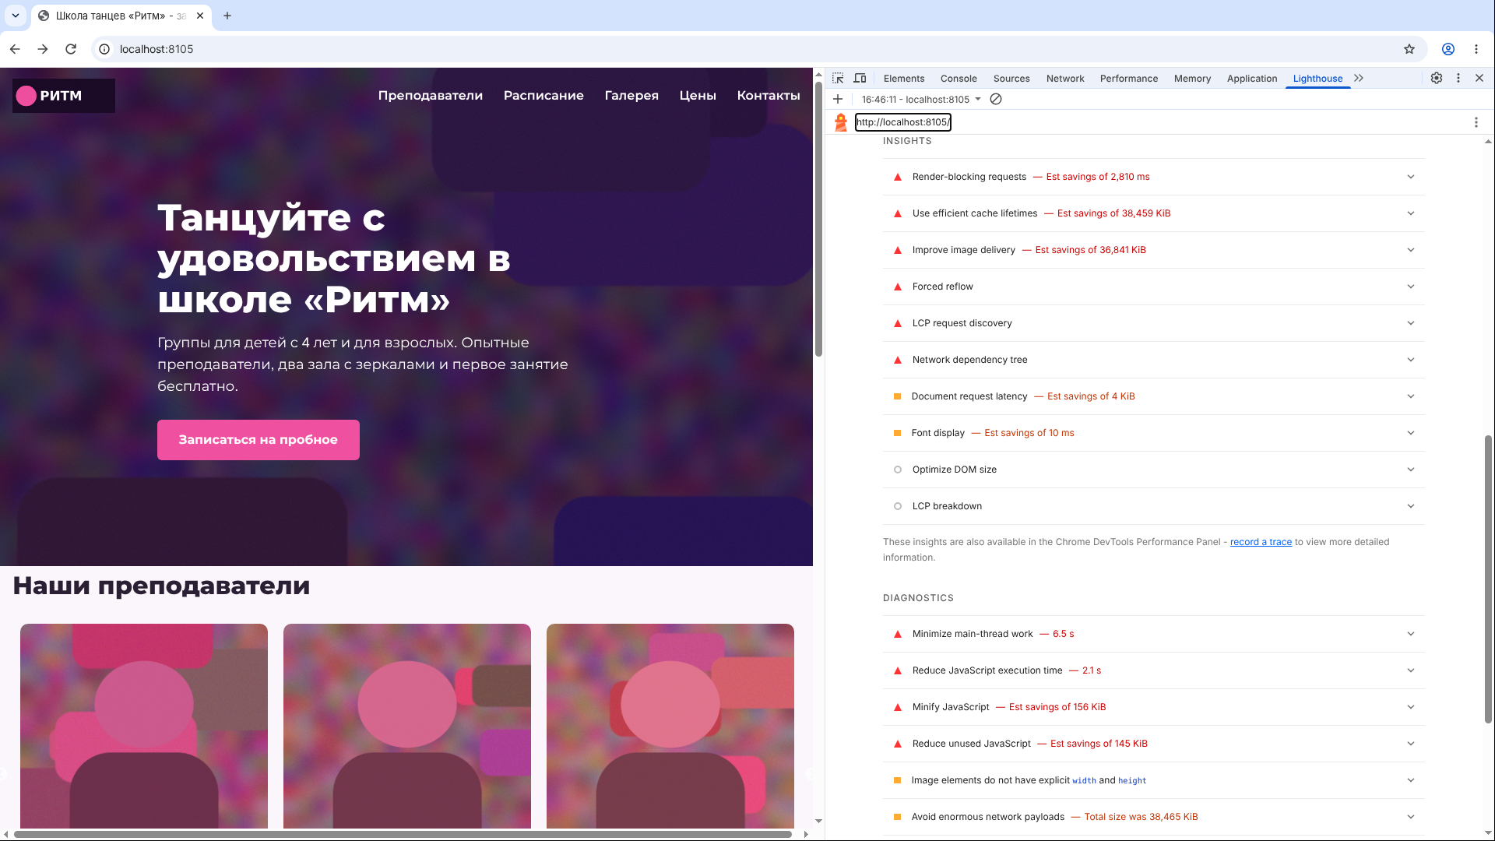
Рисунок 5 - Разделы Insights и Diagnostics отчёта Lighthouse, исходная версия
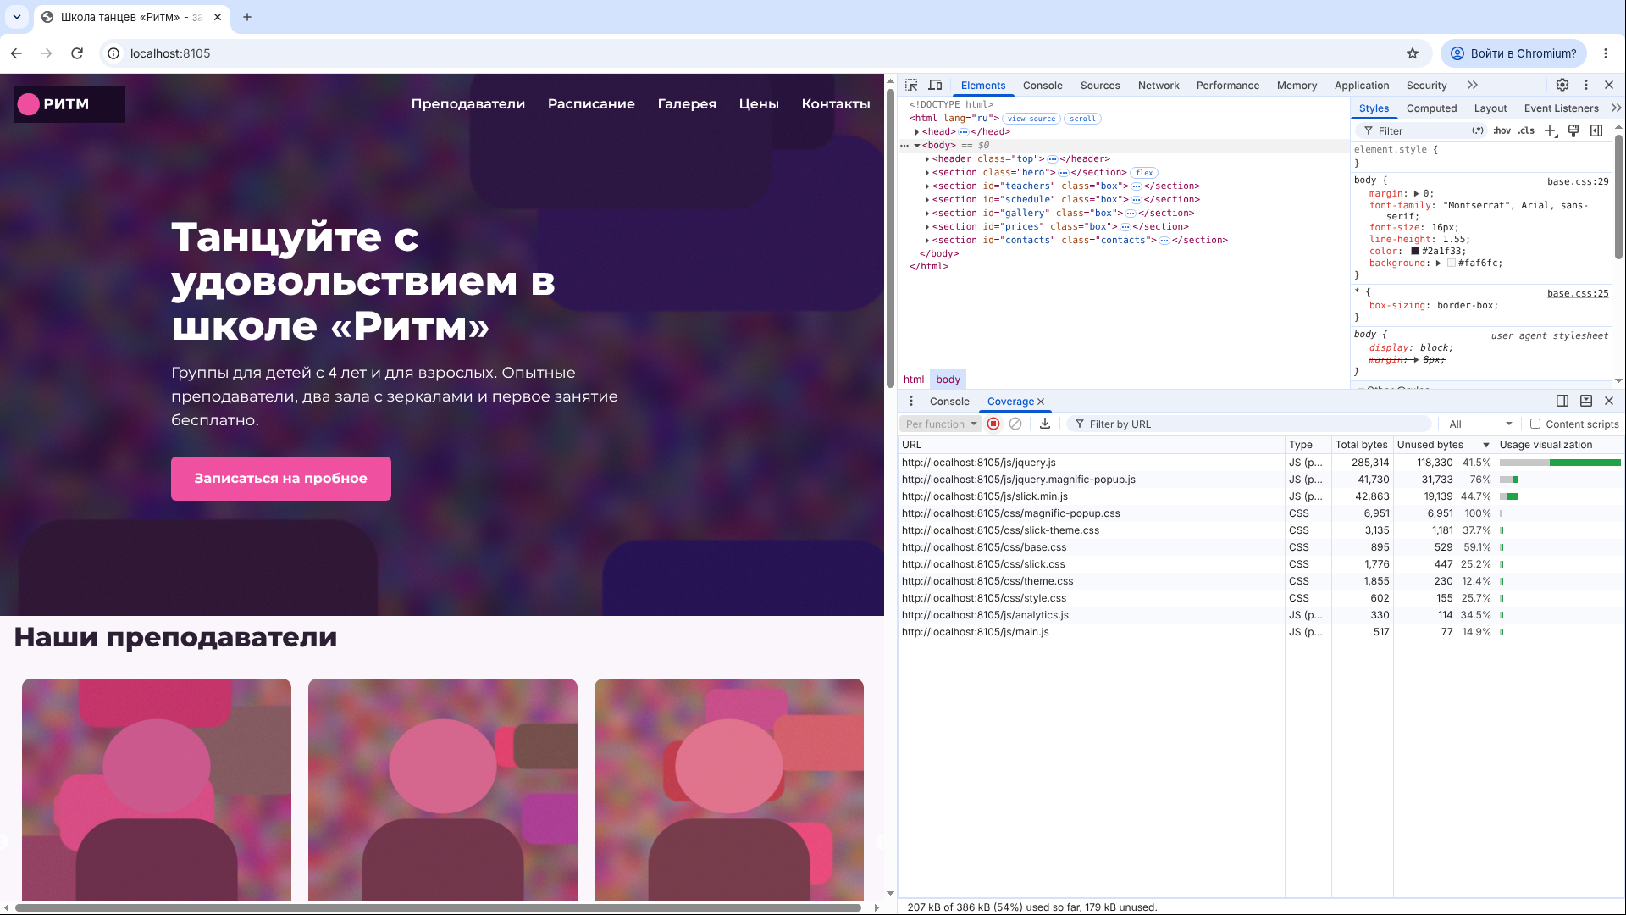
Рисунок 6 - Вкладка Coverage: неиспользуемый CSS и JavaScript
Самое тяжёлое - изображения. Шесть PNG-фотографий преподавателей по 4,2 МБ, восемь JPG галереи по 1,1 МБ и фон главного экрана 2,6 МБ вместе дают более 37 МБ. Lighthouse в разделе «Улучшите загрузку изображений» оценивает экономию в 36 856 КиБ. Фон главного экрана (он же LCP-элемент) задан в CSS, поэтому загрузка начинается только после того, как браузер скачает и разберёт style.css, а тот, в свою очередь, по цепочке @import скачивает base.css и theme.css.
Вторая проблема - JavaScript. jQuery (279 КБ), Slick (42 КБ) и Magnific Popup (41 КБ) подключены в <head> без defer и блокируют разбор страницы, а вкладка Coverage показывает, что большая часть их кода не используется: для двух простых задач (листать карточки и открыть фото в окне) нужна лишь малая доля возможностей библиотек. Плюс к этому три дополнительных CSS-файла (slick.css, slick-theme.css, magnific-popup.css) блокируют отрисовку.
Третья проблема - сторонний скрипт аналитики analytics.js. Он имитирует тяжёлый счётчик: в цикле считает значения в течение 0,3 с и подключён синхронно, поэтому браузер ничего не рисует, пока скрипт не отработает. В Lighthouse это проявляется в росте TBT и FCP. Дополнительно у изображений не заданы width и height, а шрифты подключены без font-display.
Таблица приоритетов составлена по схеме из методического пособия: проблема -> ожидаемый эффект -> сложность внедрения -> приоритет.
Таблица 2 - Узкие места и приоритеты
Проблема | Как проявляется | Метрики | Эффект | Сложность | Приоритет
PNG/JPG в исходном размере, 37 МБ | Improve image delivery, Avoid enormous network payloads | LCP, размер | Высокий | Низкая | Высокий
Фон главного экрана в CSS через @import | Render-blocking, LCP request discovery | LCP, FCP | Высокий | Низкая | Высокий
jQuery + Slick + Magnific Popup | Reduce unused JS, Render-blocking | FCP, TBT | Высокий | Средняя | Высокий
Синхронный analytics.js | Reduce JavaScript execution time, Long tasks | TBT, FCP | Средний | Низкая | Высокий
6 CSS-файлов, цепочка @import | Render-blocking requests | FCP | Средний | Низкая | Средний
Шрифты WOFF в 4 начертаниях без swap | Font display | FCP | Низкий | Низкая | Средний
Нет сжатия и кэша | Use efficient cache lifetimes | Размер | Средний | Низкая | Средний

Этап 3. Применение методов ускорения
Выбрано семь методов. Исходные стили и скрипты - в папке src, готовый сайт - в after, скрипт конвертации изображений - в tools; сборка запускается командой npm run build.

3.1. Оптимизация фотографий: AVIF/WebP, srcset, lazy-loading
Было: шесть PNG преподавателей 1400x1400 (по 4,2 МБ), восемь JPG галереи 2000x1333 (по 1,1 МБ), все загружаются сразу, размеры в разметке не заданы.
Стало: скрипт tools/convert-images.js (библиотека sharp) уменьшает фото до нужной ширины и сохраняет в AVIF и WebP в нескольких размерах. В разметке используется <picture> с srcset и sizes, заданы width и height, фотографии, которых не видно на первом экране, получили loading="lazy". В галерее в страницу загружаются только миниатюры, а крупная версия (1600 px) - по клику.
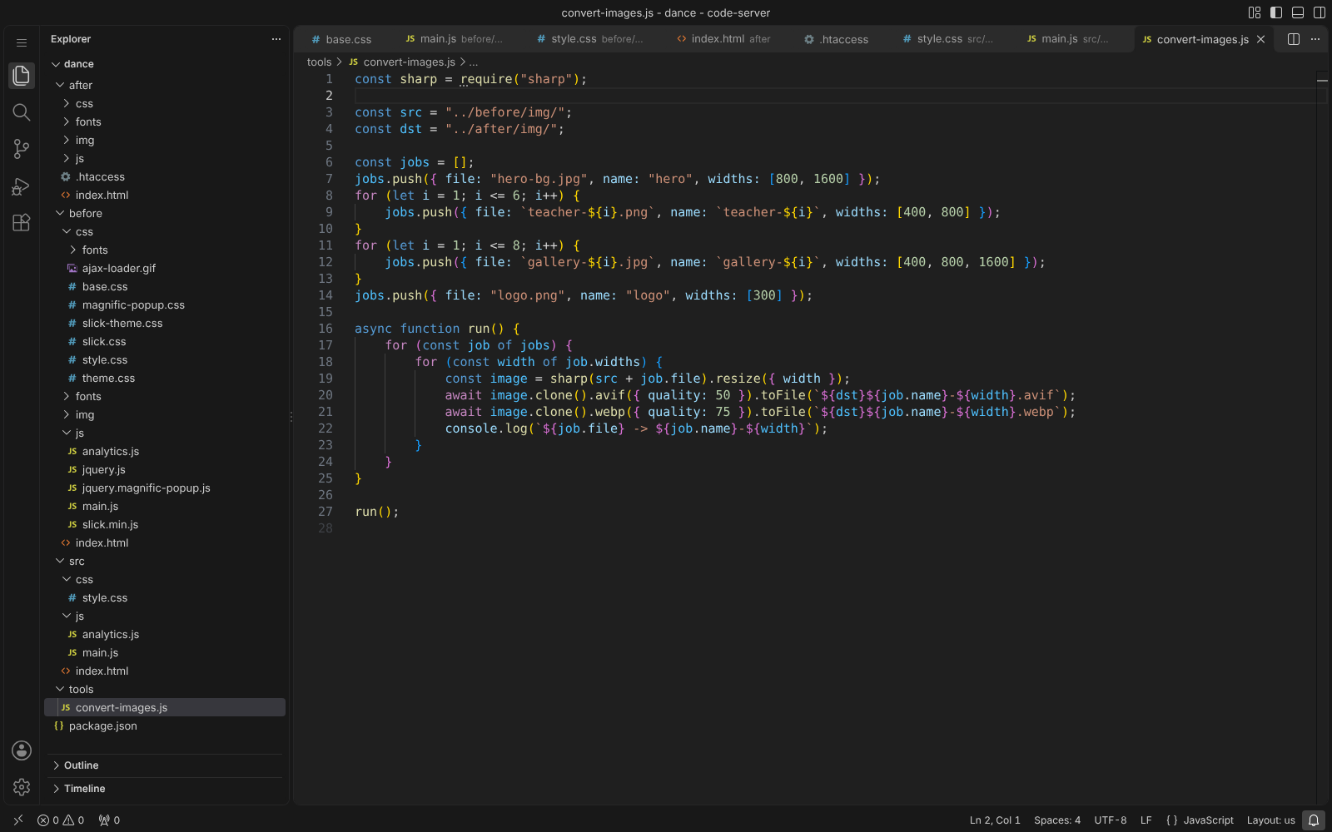
Рисунок 7 - Скрипт конвертации изображений (tools/convert-images.js)
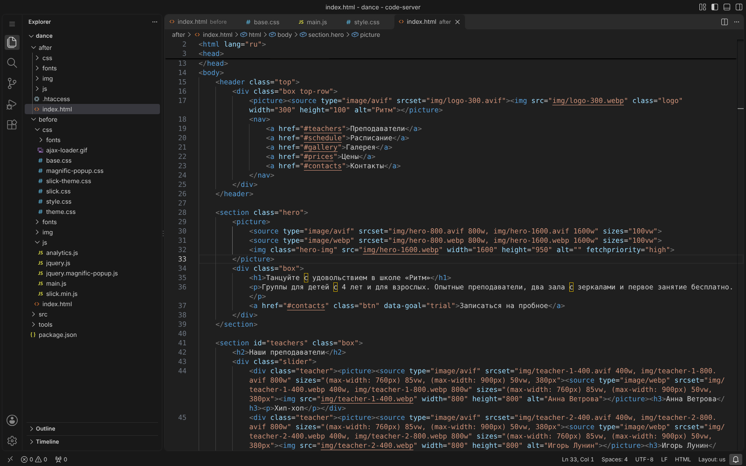
Рисунок 8 - Разметка изображений после оптимизации
Зачем: вместо десятков мегабайт браузер загружает несколько сотен килобайт.

3.2. Фото главного экрана: из CSS-фона в тег img с preload
Было: фото задано через background-image в style.css, который подключает ещё два файла через @import. Браузер начинает скачивать фото только после того, как обработает всю цепочку стилей.
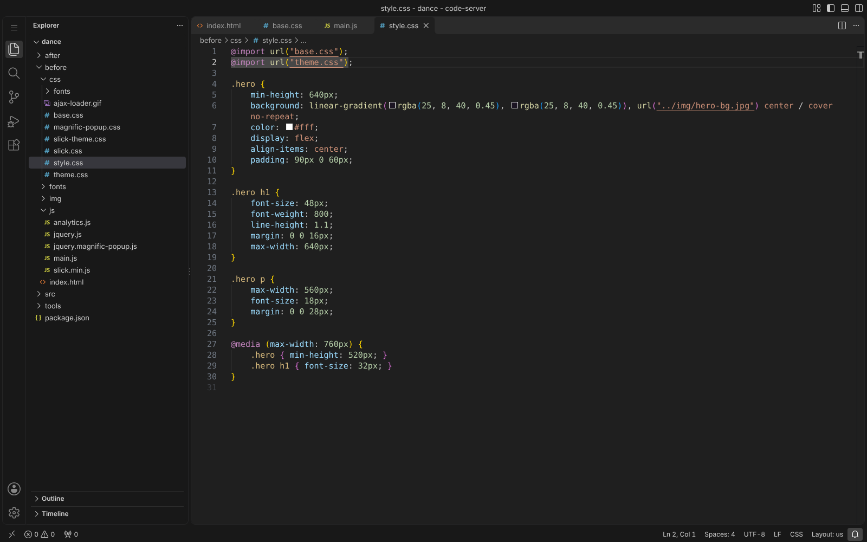
Рисунок 9 - Исходный style.css: цепочка @import и фон главного экрана
Стало: фото вставлено как <img> внутри <picture> (AVIF/WebP, 800 и 1600 px) с fetchpriority="high", а в <head> добавлен <link rel="preload" as="image"> с теми же srcset. Тёмная подложка поверх фото сделана псевдоэлементом.
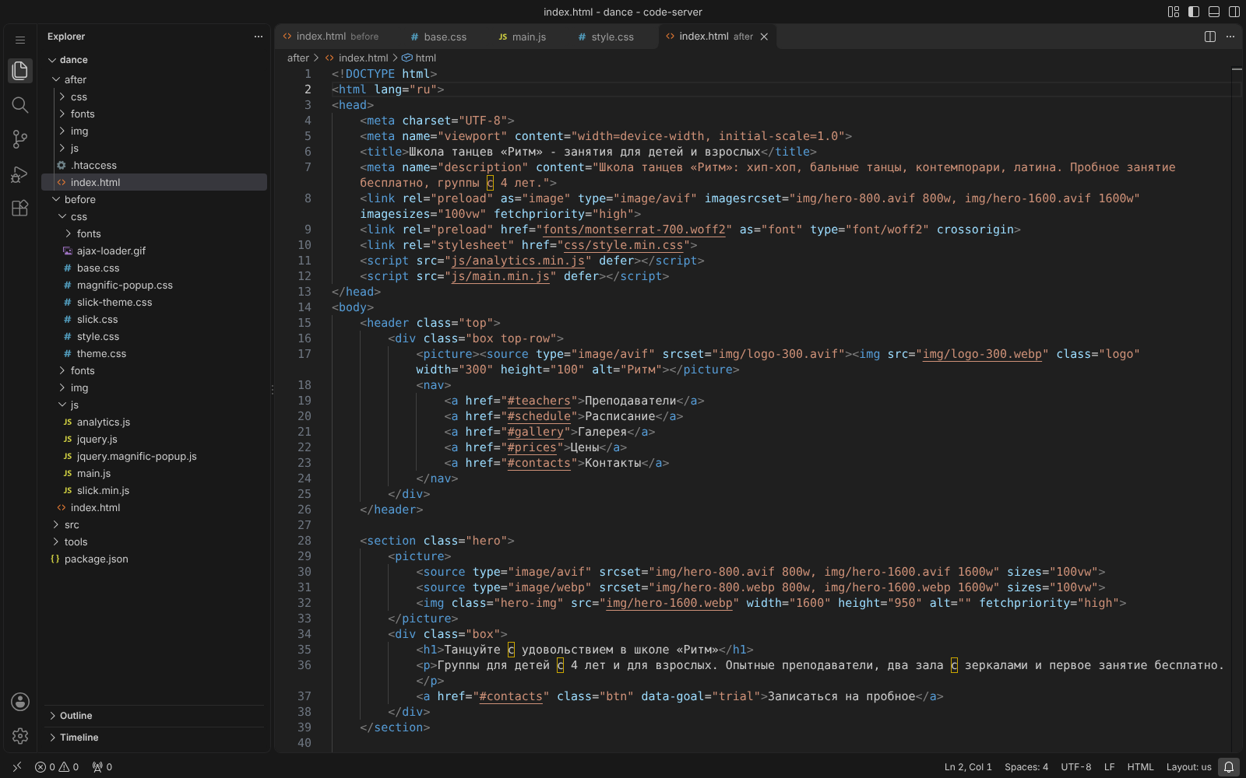
Рисунок 10 - index.html после оптимизации: preload, defer, подключение одного CSS-файла
Зачем: браузер находит главное фото сразу при разборе HTML и загружает его с высоким приоритетом, поэтому LCP наступает намного раньше.

3.3. Удаление jQuery, Slick и Magnific Popup
Было: три библиотеки (около 365 КБ) и три файла стилей к ним подключены ради слайдера и увеличения фото.
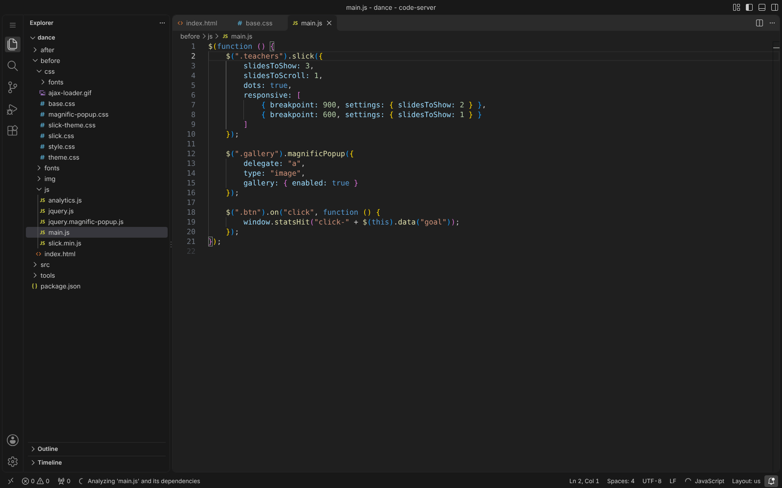
Рисунок 11 - Исходный main.js: Slick и Magnific Popup через jQuery
Стало: слайдер сделан на CSS (display: flex, overflow-x: auto, scroll-snap-type: x mandatory) с двумя кнопками, которые вызывают scrollBy. Увеличение фото сделано стандартным элементом <dialog> и методом showModal(). Весь скрипт - около 0,8 КБ после минификации, подключён с defer.
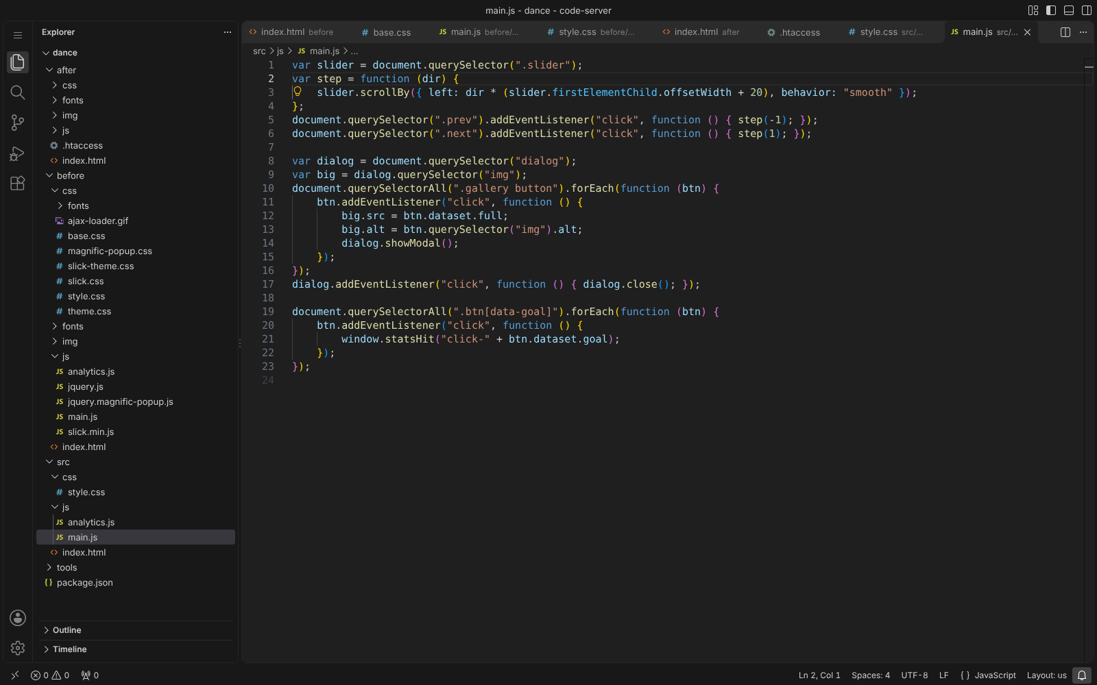
Рисунок 12 - Новый скрипт src/js/main.js без сторонних библиотек
Зачем: исчезают блокирующие скрипты и стили, уменьшается объём JavaScript и время его выполнения.

3.4. Сторонний скрипт: defer и разбиение длинной задачи
Было: analytics.js подключён синхронно в <head> и выполняет одну длинную задачу на 0,3 с. До его окончания страница не отрисовывается.
Стало: скрипт подключён с атрибутом defer, а вычисления запускаются после события load и разбиты на короткие шаги по 10 мс через setTimeout, чтобы браузер успевал обрабатывать действия пользователя между шагами.
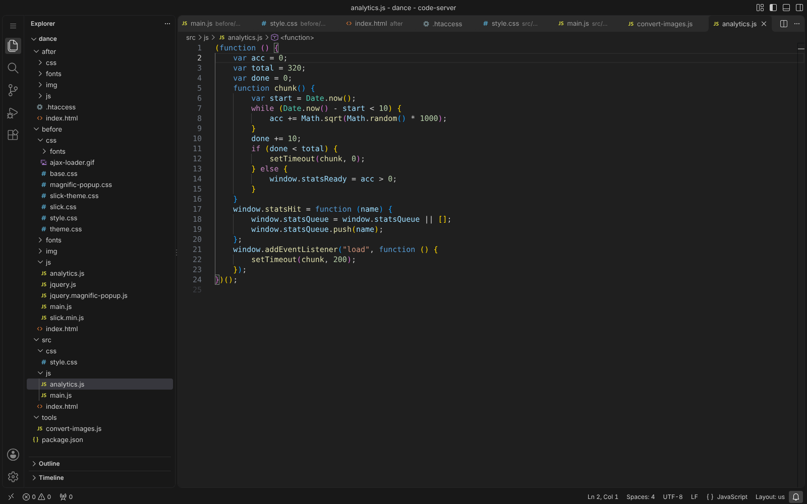
Рисунок 13 - Скрипт analytics.js после оптимизации
Зачем: отрисовка не ждёт аналитику, а длинная задача больше не блокирует основной поток.

3.5. Объединение и минификация CSS
Было: шесть файлов стилей (style.css, base.css, theme.css, slick.css, slick-theme.css, magnific-popup.css), два из которых подключаются через @import - то есть последовательно.
Стало: остался один файл style.min.css (около 3 КБ), собранный утилитой clean-css; стили слайдера и окна увеличения переписаны под встроенные возможности браузера. Для невидимых на первом экране секций (расписание, галерея, цены) задан content-visibility: auto.
Зачем: меньше запросов и блокирующих ресурсов, браузер не отрисовывает секции, до которых пользователь ещё не дошёл.

3.6. Шрифты: WOFF2, два начертания, font-display: swap
Было: Montserrat в формате WOFF в четырёх начертаниях (400, 600, 700, 800) без font-display.
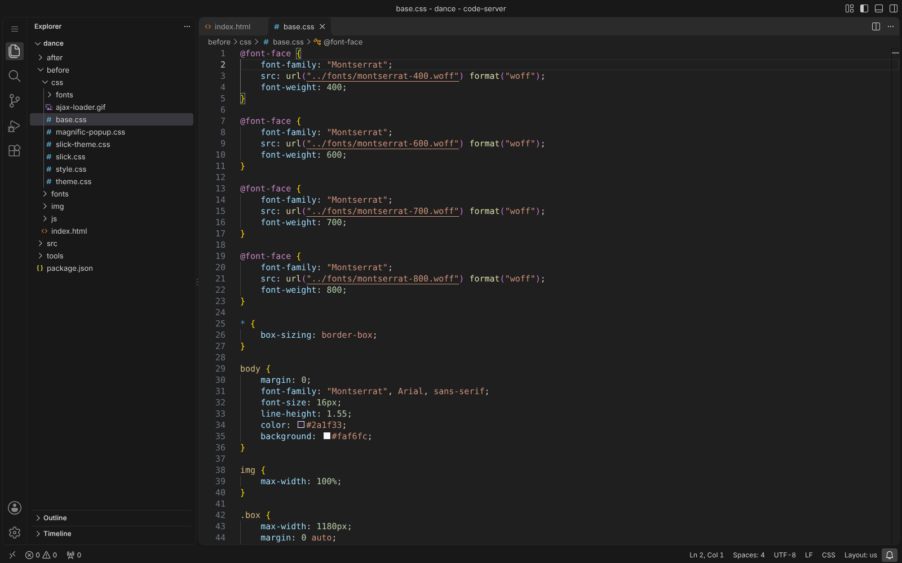
Рисунок 14 - Подключение шрифтов до оптимизации
Стало: оставлены два начертания (400 и 700) в формате WOFF2 с font-display: swap, для жирного начертания добавлен preload.
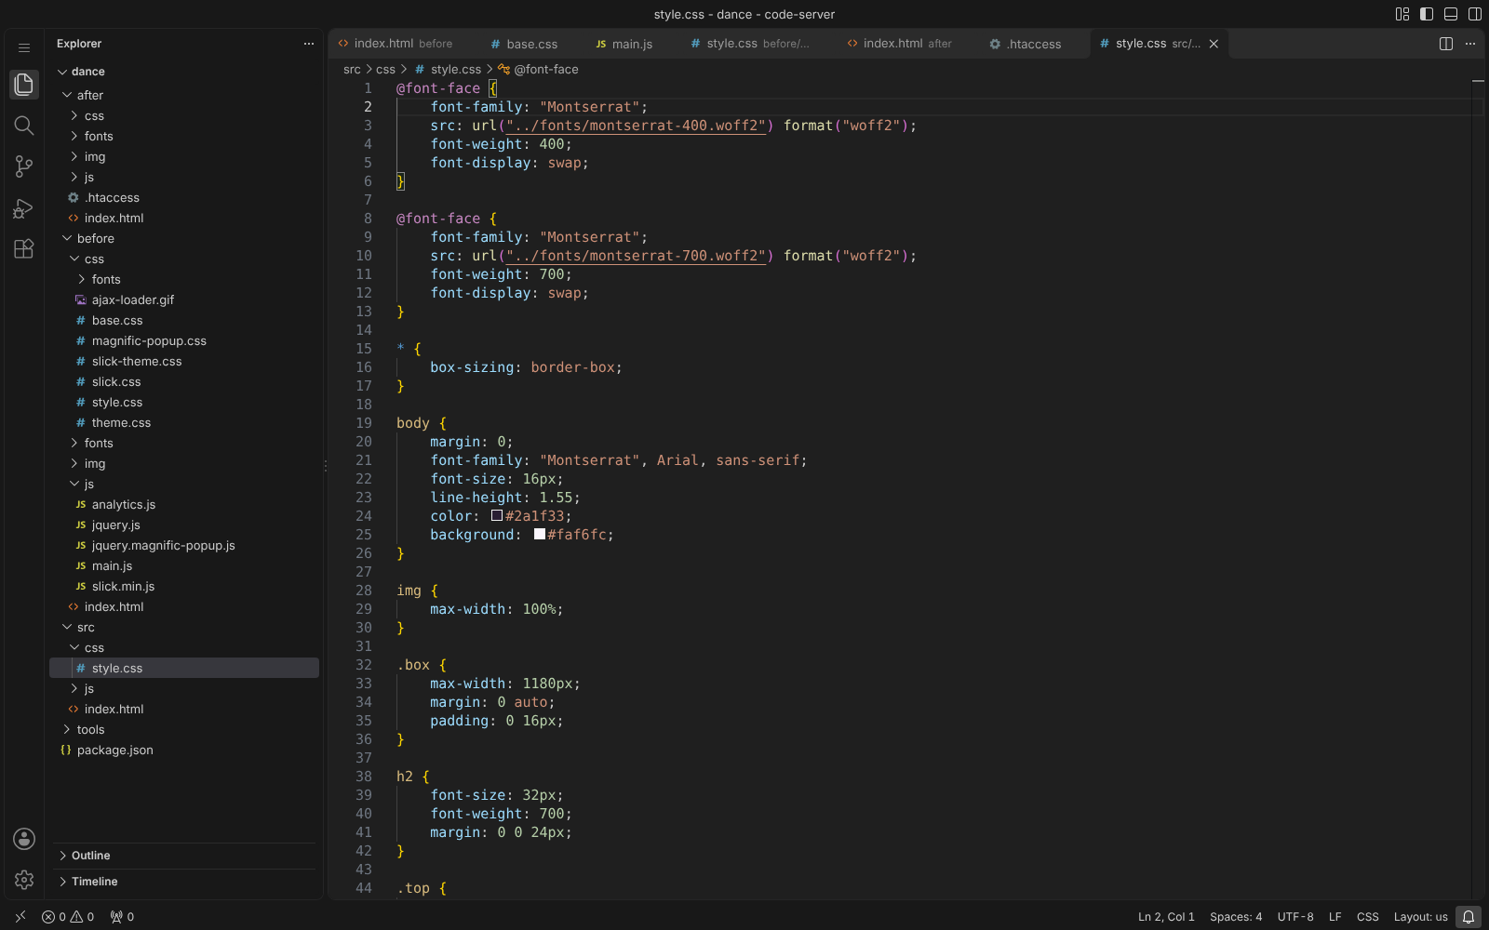
Рисунок 15 - Подключение шрифтов после оптимизации
Зачем: текст виден сразу, браузер загружает меньше файлов. Эффект небольшой, так как шрифты и так лёгкие, но это обязательная гигиена.

3.7. Сжатие Brotli/Gzip и кэширование
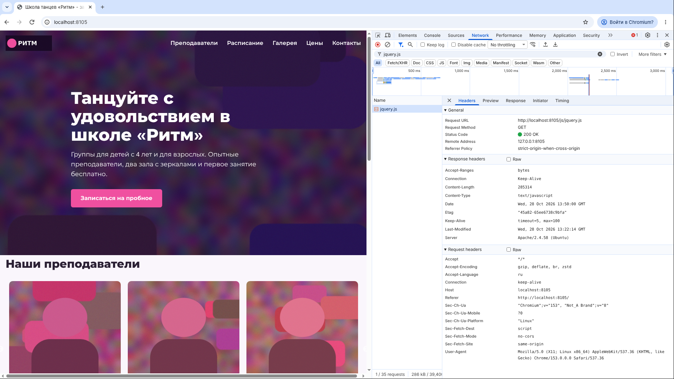
Рисунок 16 - Заголовки ответа до оптимизации: нет сжатия и кэширования
Было: файлы отдаются без сжатия и без заголовков кэширования.
Стало: в .htaccess включено сжатие Brotli (с переходом на Gzip) и mod_expires: изображения и шрифты кэшируются на год, остальное - на месяц, HTML не кэшируется.
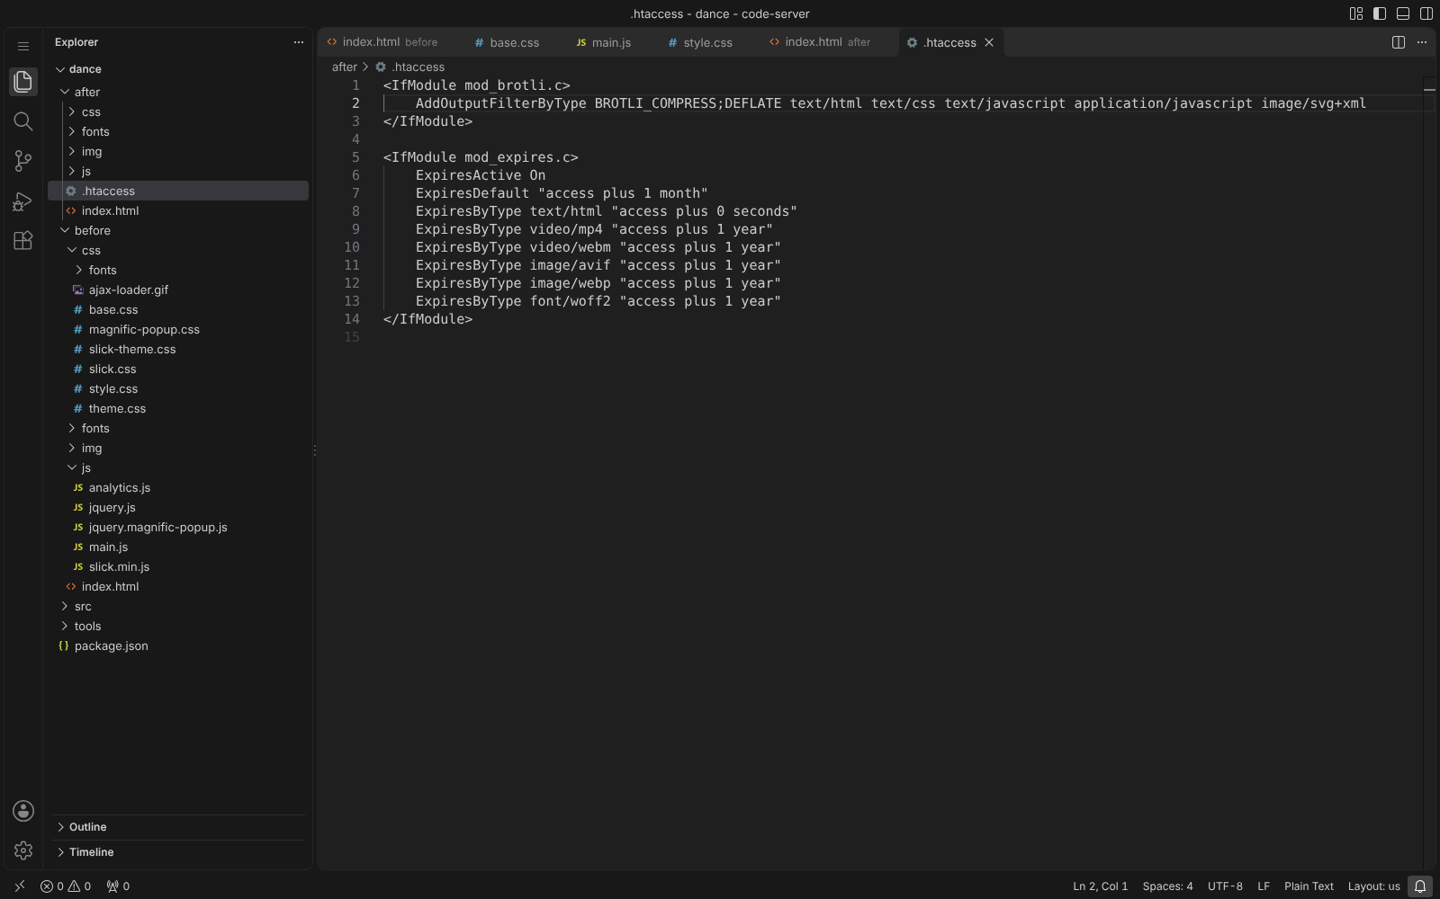
Рисунок 17 - Файл .htaccess
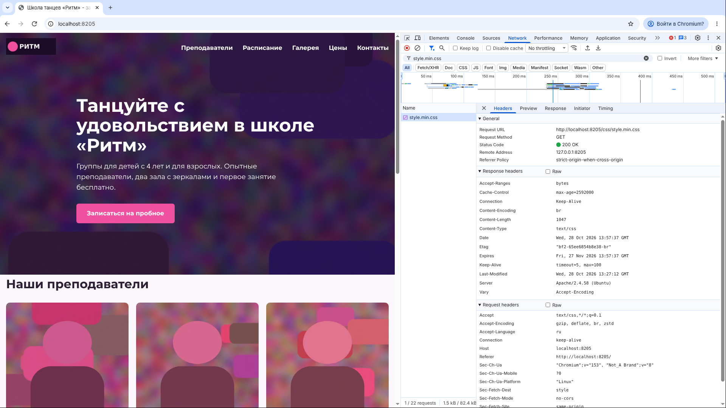
Рисунок 18 - Заголовки ответа после оптимизации: Content-Encoding: br, Cache-Control
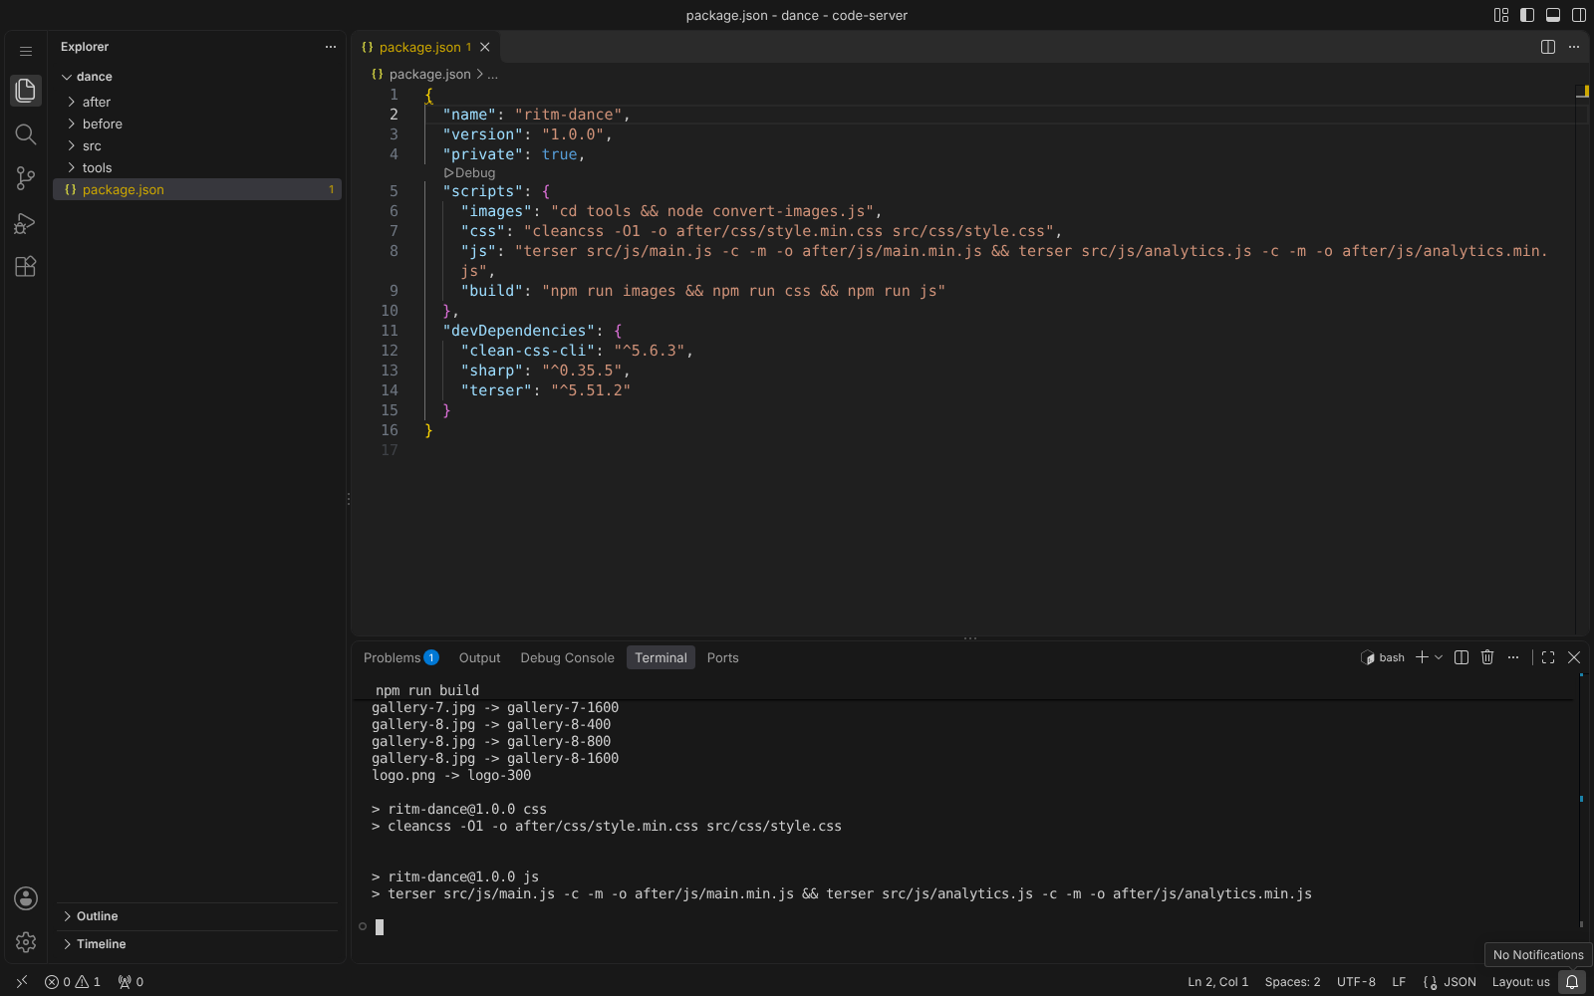
Рисунок 19 - Сборка проекта командой npm run build
Зачем: меньше трафик, повторные визиты быстрее.
Таблица 3 - Было - стало - зачем
Что | Было | Стало | Зачем
Фото | PNG/JPG, 37 МБ, всё сразу | AVIF/WebP, srcset, lazy | Меньше вес, быстрее LCP
Главное фото | CSS-фон через @import | <img> + preload, fetchpriority | LCP наступает раньше
Библиотеки | jQuery + Slick + Magnific, ~365 КБ | CSS scroll-snap + <dialog>, ~1 КБ | Не блокировать отрисовку
Аналитика | Синхронно, задача 0,3 с | defer + шаги по 10 мс | Меньше TBT и FCP
CSS | 6 файлов, @import | 1 файл, минификация | Меньше запросов
Шрифты | WOFF x4, без swap | WOFF2 x2, swap, preload | Быстрее текст
Сервер | Без сжатия и кэша | Brotli/Gzip, кэш до года | Меньше трафика

Этап 4. Повторные измерения
Замеры повторены в тех же условиях: Lighthouse во вкладке DevTools, профили Mobile и Desktop, по 3 прогона с выбором медианы.
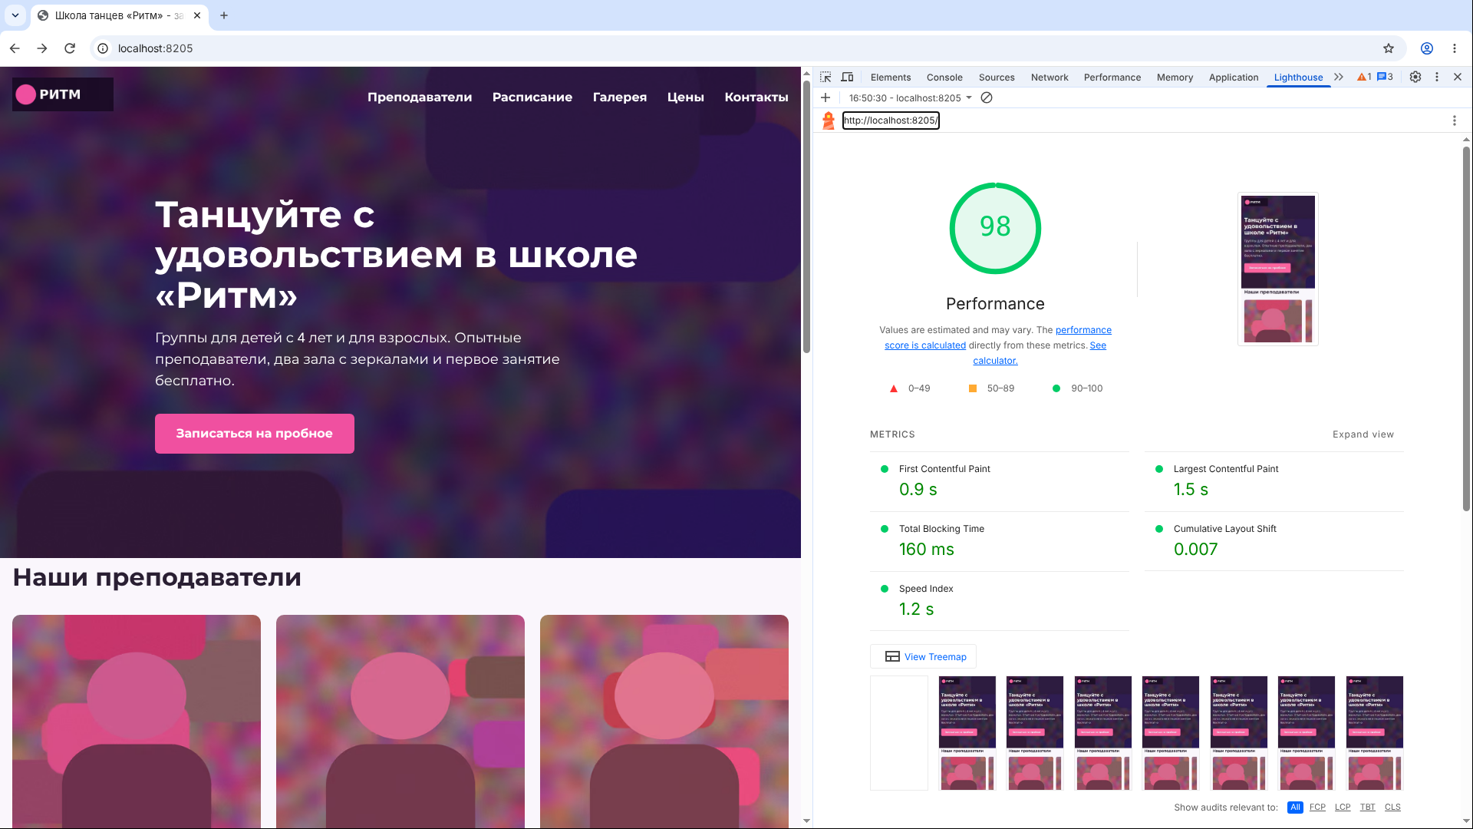
Рисунок 20 - Lighthouse после оптимизации, Mobile
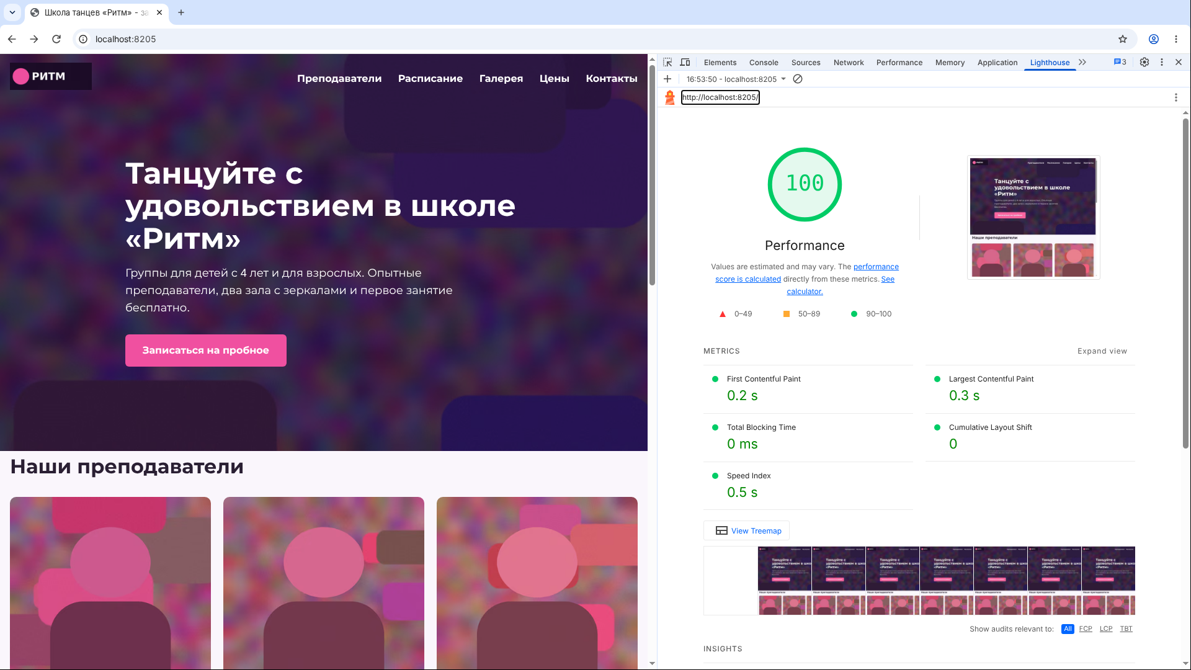
Рисунок 21 - Lighthouse после оптимизации, Desktop
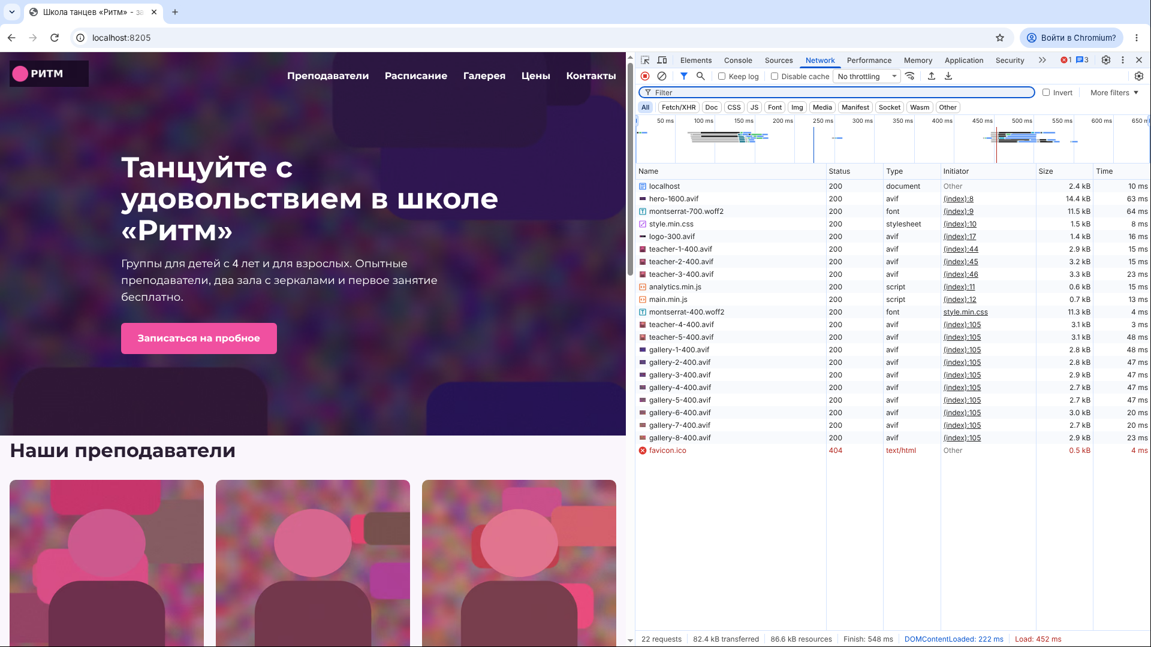
Рисунок 22 - Вкладка Network после оптимизации: 20 запросов
Изменение считалось по формуле из методического пособия: Прирост (%) = (После - До) / До x 100 %. Для времени, размера и числа запросов улучшение - это уменьшение значения (знак «-»), для оценки Performance - увеличение (знак «+»).
Таблица 4 - Сравнение до и после, Mobile (медиана 3 прогонов)
Показатель | До | После | Изменение
Performance (баллы) | 51 | 100 | +96,1 %
FCP (First Contentful Paint) | 4,0 с | 0,9 с | -77,1 %
LCP (Largest Contentful Paint) | 196,1 с | 1,4 с | -99,3 %
TBT (Total Blocking Time) | 375 мс | 2 мс | -99,5 %
CLS (Cumulative Layout Shift) | 0,000 | 0,007 | -
Speed Index | 7,7 с | 0,9 с | -88,2 %
Размер страницы | 37,6 МБ | 94,4 КБ | -99,8 %
Количество HTTP-запросов | 34 | 20 | -41,2 %

Таблица 5 - Сравнение до и после, Desktop (медиана 3 прогонов)
Показатель | До | После | Изменение
Performance (баллы) | 73 | 100 | +37,0 %
FCP (First Contentful Paint) | 0,9 с | 0,2 с | -71,4 %
LCP (Largest Contentful Paint) | 26,7 с | 0,3 с | -98,9 %
TBT (Total Blocking Time) | 6 мс | 0 мс | -100,0 %
CLS (Cumulative Layout Shift) | 0,000 | 0,000 | 0 % (без изменений)
Speed Index | 1,4 с | 0,3 с | -79,5 %
Размер страницы | 37,6 МБ | 83,4 КБ | -99,8 %
Количество HTTP-запросов | 35 | 23 | -34,3 %

Как изменился объём загрузки по типам ресурсов, показано в таблице ниже (данные Lighthouse, профиль Mobile).
Таблица 6 - Запросы и вес по типам ресурсов до и после оптимизации (Mobile)
Тип ресурса | Запросов / вес до | Запросов / вес после | Изменение веса
HTML | 1 / 5,9 КБ | 1 / 2,4 КБ | -60,1 %
CSS | 6 / 16,5 КБ | 1 / 1,4 КБ | -91,4 %
JavaScript | 5 / 363,5 КБ | 2 / 1,2 КБ | -99,7 %
Изображения | 17 / 37,2 МБ | 13 / 66,6 КБ | -99,8 %
Шрифты | 4 / 34,5 КБ | 2 / 22,3 КБ | -35,2 %
Прочее | 1 / 0,5 КБ | 1 / 0,5 КБ | -0,0 %

Оценка выросла с 51 до 100 на мобильном профиле и с 73 до 100 на десктопе. LCP на мобильном сократился с 196,1 с до 1,4 с, TBT - с 375 мс до 2 мс, количество запросов - с 34 до 20.

Вывод
Сайт школы танцев тормозил из-за 37 МБ изображений в исходном размере, фонового фото, которое браузер находил слишком поздно, трёх библиотек ради слайдера и окна увеличения и синхронного скрипта аналитики. После семи оптимизаций оценка Lighthouse выросла с 51 до 100 на мобильных и с 73 до 100 на компьютере, вес страницы уменьшился с 37,6 МБ до 94,4 КБ, LCP - с 196,1 с до 1,4 с.
Главный вывод: главное фото первого экрана должно быть обычным <img> (или иметь preload), а не CSS-фоном; для простых слайдеров и окон увеличения хватает возможностей браузера без jQuery-плагинов; сторонние скрипты нужно подключать с defer/async и не давать им занимать основной поток надолго.

Список использованных источников
- Методическое пособие «Исследование способов ускорения загрузки сайтов» (материалы курса МДК.09.02).
- Web Vitals. - URL: https://web.dev/articles/vitals
- Optimize Largest Contentful Paint. - URL: https://web.dev/articles/optimize-lcp
- Lighthouse performance scoring. - URL: https://developer.chrome.com/docs/lighthouse/performance/performance-scoring
- Chrome DevTools: Network features reference. - URL: https://developer.chrome.com/docs/devtools/network/reference
- Optimize Largest Contentful Paint. - URL: https://web.dev/articles/optimize-lcp
- MDN Web Docs: элемент <dialog>. - URL: https://developer.mozilla.org/ru/docs/Web/HTML/Element/dialog
- MDN Web Docs: CSS Scroll Snap. - URL: https://developer.mozilla.org/ru/docs/Web/CSS/CSS_scroll_snap

